**C 프로그래밍I 과제**

**개인 정보**

|  |  |
| --- | --- |
| 과제번호(과제제출시스템 상의 일련번호) | 8 |
| 제출자 학번 | 201632034 |
| 제출자 성명 | 한영빈 |
| 소속학과 | 소프트웨어공학과 |
| 학년 | 1 |
| 제출 의무일 | 2015. 5. 30. |
| 실제 제출일 | 2015. 5. 26. |

**평가 항목**

|  |  |  |
| --- | --- | --- |
| 항목 | 만점 | 점수 |
| 제출일 관련 점수 | 2 |  |
| 원하는 결과가 출력되나? | 2 |  |
| 프로그램 코드가 문제의 논리에 맞게 구성되었나? | 5 |  |
| 문제 해결 방법이 바람직한가?(평가참고항목 문제해결방법에 따라 점수부여) | 4 |  |
| 프로그램 코드가 읽기 쉬운 형태로 잘 구성되어 있나? (변수 이름, 들여쓰기, 주석 등) | 2 |  |
| 과제 제출 양식을 잘 맞추었나? | 3 |  |
| 해결하기 어려웠던 부분에 대한 설명이 잘 되어있나? (어려웠던 부분이 없었던 경우, 이를 명시.) | 2 |  |
|  | 20 |  |

**평가 참고 항목(해당 칸에 표기하시오)**

|  |  |  |  |  |  |
| --- | --- | --- | --- | --- | --- |
| 자신이 판단한 문제 난이도 | | 상 | 중O | | 하 |
| 문제 해결에 투여한 시간 | | 1 시간 | | | |
| 문제해결 방법(해당 사항에 0표 한다.) | 책을 참고하여 혼자서 해결 | O | | 4점 | |
| 인터넷을 참고하여 혼자서 해결 |  | | 4점 | |
| ( )의 지도를 받음[1] |  | | 3점 | |
| 타인(친구, 선배, 인터넷)의 코드를 복사 또는 조금 수정(모든 항목 0점처리되어 과제 점수가 0점이 됨) |  | | 0점 | |

**C 프로그래밍I 과제**

과제출제자: 유상신

과제출제일: 2016-5-25

과제 내용

1. 예/복습이 필요한 사람은 열혈강의 C 프로그래밍 온라인 강좌 11, 12장을 수강한다.
2. 다음의 내용에 알맞은 프로그램을 작성한다.
   1. 키보드에서 문자열로 입력된 문장에 대해 몇 개의 알파벳 문자가 입력 되었는지를 카운트 하는 프로그램을 작성하라.
   2. 문장에는 알파벳 이외에 숫자 특수기호 등이 사용되는데, 알파벳 이외에는 모두 기타 문자로 카운트 한다.
   3. 알파벳 문자는 대소문자 구분 없이 카운트한다.
   4. 입력할 문장은 최대 99자로 가정한다.
3. 프로그램 이름: count.c, count.exe
   1. 파일의 확장자가 c가 아니라 cpp인 경우 감점이 있다. 반드시 C 컴파일러가 작동하도록 보장하라.

과제 제출 방법

1. C프로그래밍I 실습안내서 부록 A의 양식에 맞추어 과제제출시스에 제출하도록 한다. 즉, 제출양식에 따른 보고서(제시된 문제, 소스코드, 결과 화면 캡쳐, 해결하기 어려웠던 부분 포함), 소스 코드(.c), 실행파일(.exe)을 zip으로 묶어서 제출한다. 이때 zip 파일의 이름은 학번_과제번호이다.

예) 학번이 20103243이고, 이번 과제가 17번 과제이면 zip 파일의 이름은

20103243_17.zip 이다.

1. 제출양식에 따른 보고서를 출력하여 수업 시작 전에 제출한다.
   1. 채점기준을 확인하고, 기준에 맞추어 제출한다.
2. 반드시 **설명문(주석)이 포함**되어야 하며, 적당한 들여쓰기로 프로그램 코드, 출력 형태도 **보기 좋은 형태**이어야 한다.

소스코드 – count.c

/*

제목 : 문자열 카운팅

작성일 : 2016.05.26

작성자 : 한영빈

학과 : 소프트웨어공학과

학번 : 201632034

*/

#include <stdio.h>

int main(void){

char String[99];

int i = 0;

int countAlphabet = 0;

int countEtcChar = 0;

printf("제목 : 문자열 카운팅\n");

printf("2016.05.26\n");

printf("소프트웨어공학과 201632034 한영빈\n");

printf("띄어쓰기 없이 문자열을 입력하세요.(최대99자)");

scanf("%s", String);

for(i=0; i<99; i++){

if(String[i]=='\0'){

// 문자열의 끝 -> 반복문 탈출

break;

}if((String[i]>64 && String[i]<91)||(String[i]>96 && String[i]<122)){

//알파벳 -> 알파벳 카운팅

countAlphabet++;

}else{

// 그외 -> 기타 문자 카운팅

countEtcChar++;

}

}

printf("알파벳 수 : %d \n", countAlphabet);

printf("알파벳 제외한 다른 문자 수 : %d \n", countEtcChar);

}

결과 화면 캡처

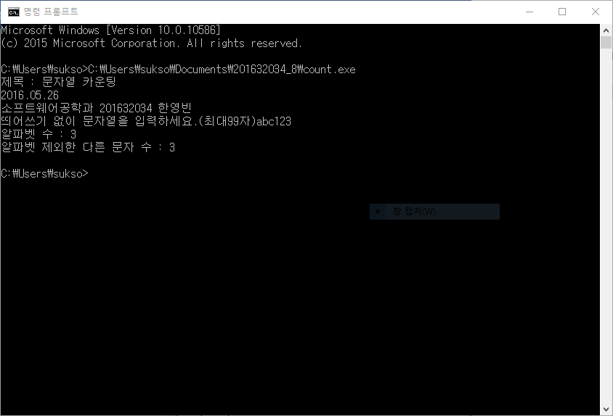

해결하기 어려웠던 부분, 과제를 하면서 알게 된 부분에 대한 설명(50자 이상)

문제 푸는데 크게 어려웠었던 점은 없었던 것 같다. C의 문자열 선언 방식과 Java 에서의 문자열 선언 방식이 다르다는 것을 알게 되었다. Java 에서는 그냥 String 이라는 자료형이 따로 있는데 C 에서는 char 형으로 하고 선언할 변수 이름 바로 뒤에 “[]” 를 붙인다는 점이 다른 것 같다.

1. 지도해 준 사람의 이름을 명기할 것, 이름이 없는데 유사한 코드이면 복사로 간주